**Manual de Usuario**

1. **Importar estructura de base de datos**

Primero debemos crear e ingresar a nuestra conección en mysql workbench

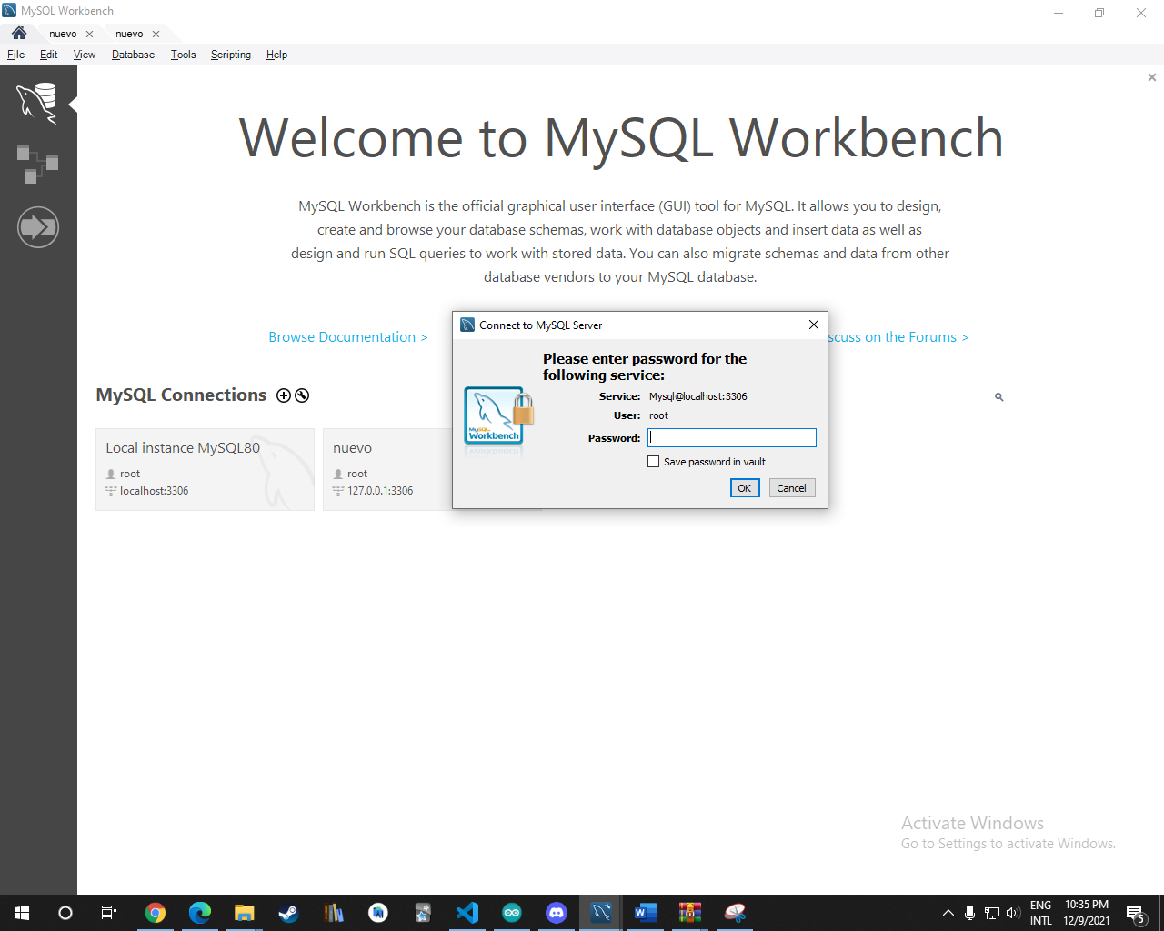

Seleccionamos la pestaña de servidor y después seleccionar la parte de importar información (data import) como se muestra en la siguiente imagen.

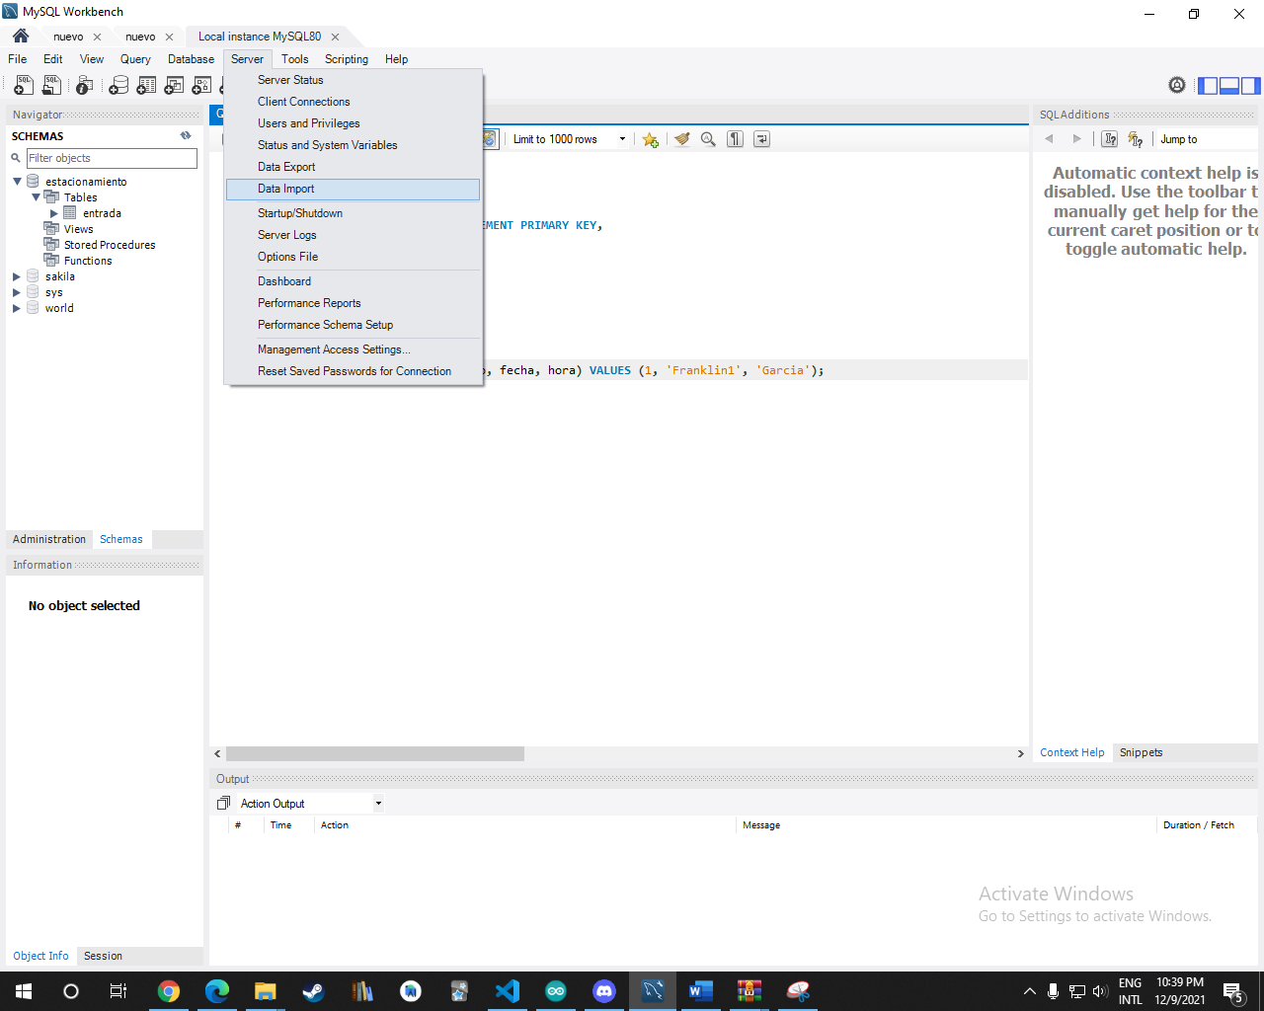

Nos aparecerá la siguiente pantalla

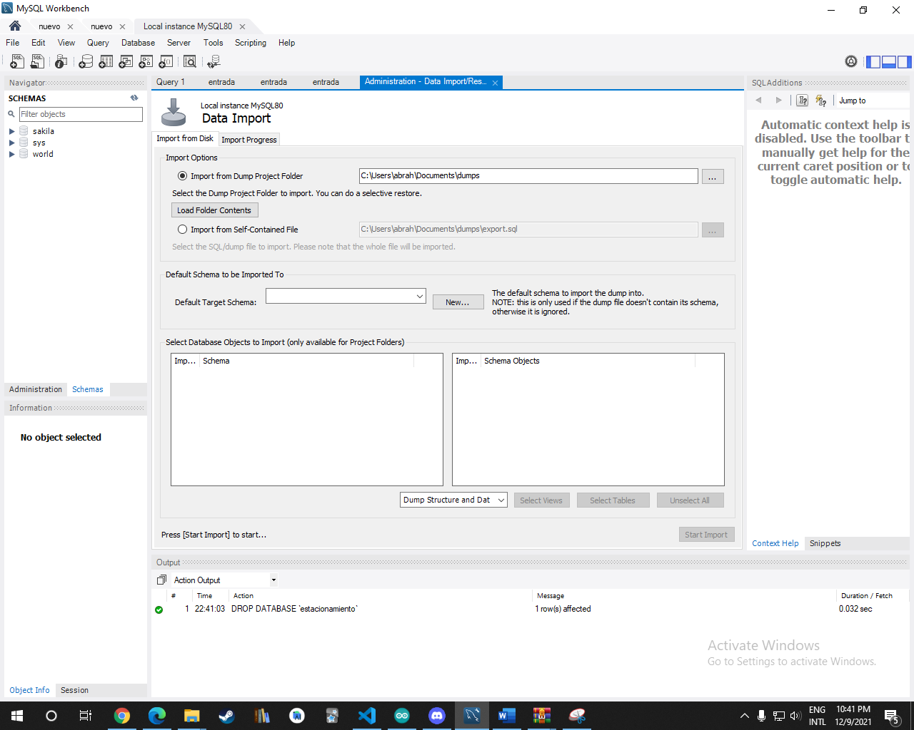

Hacemos click en el botón new y escribimos la palabra “estacionamiento” para después presionar el botón ok.

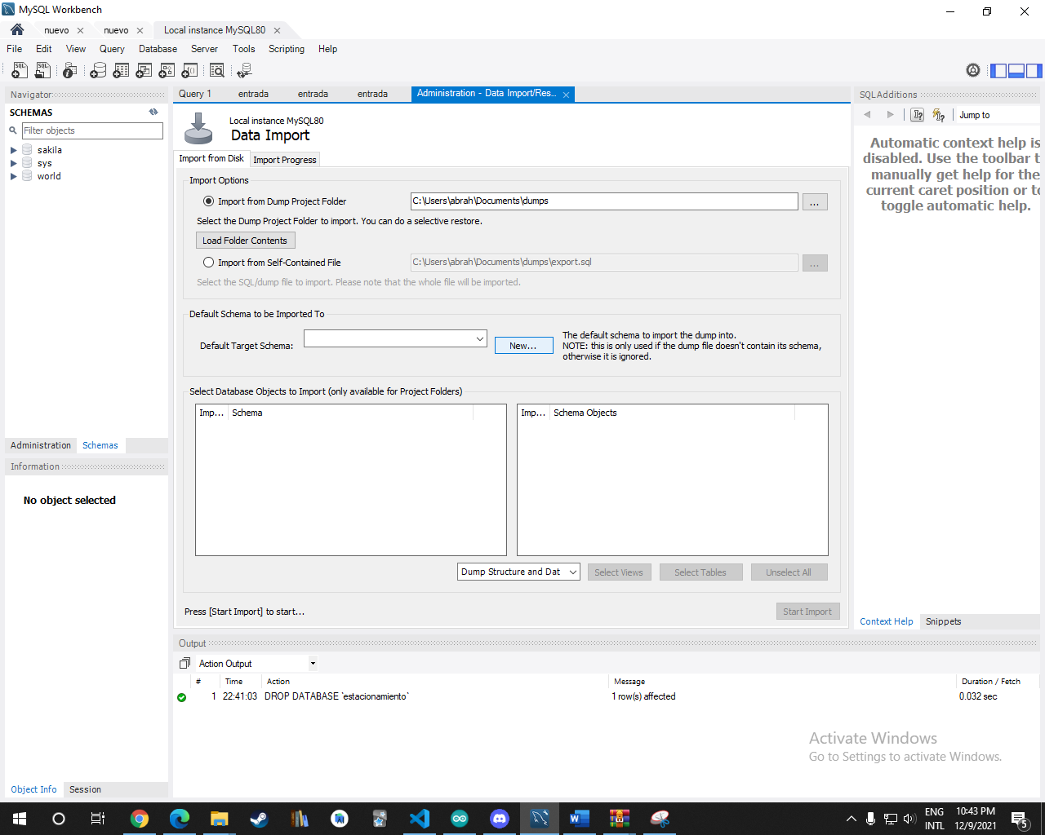

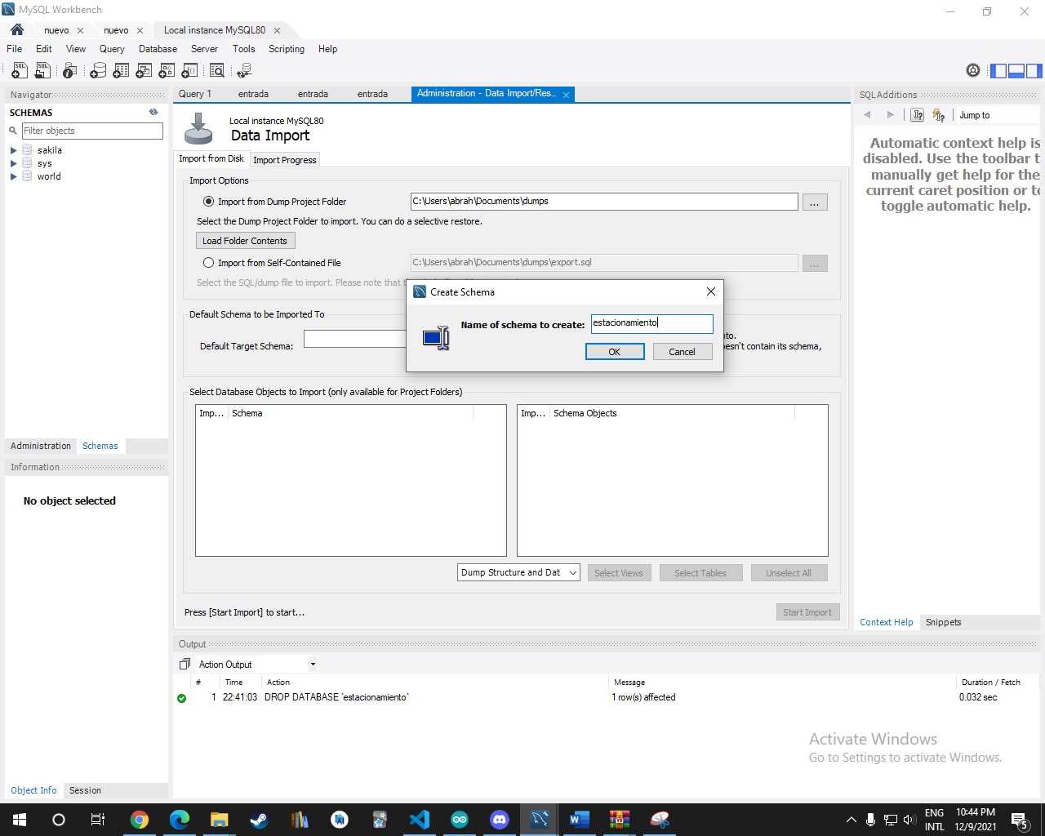

Hacemos click en el siguiente botón y seleccionamos la carpeta donde se encuentra nuestro archivo estacionamiento.sql, para despues presionar el botón ok.

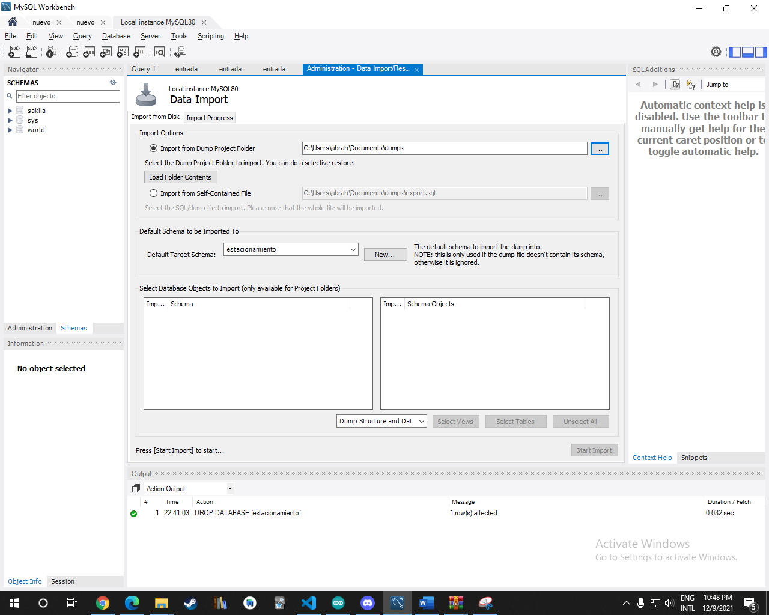

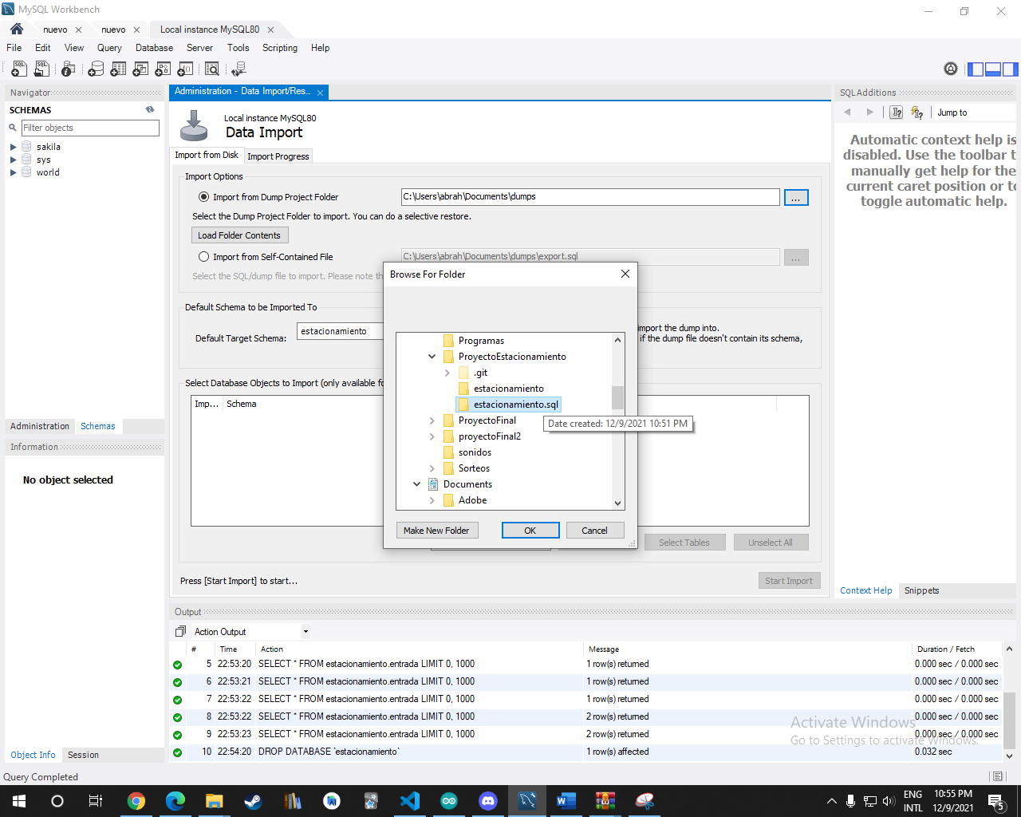

Deberá aparecer la siguiente base de datos en pantalla

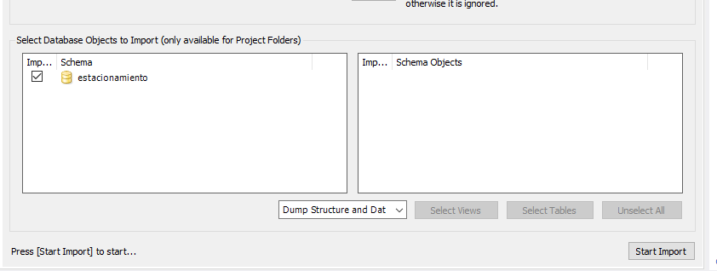

Ahora haremos click en el botón start import



Empezara a cargar y a crear la estructura de la base de datos, y de esta manera esta lista para usarse

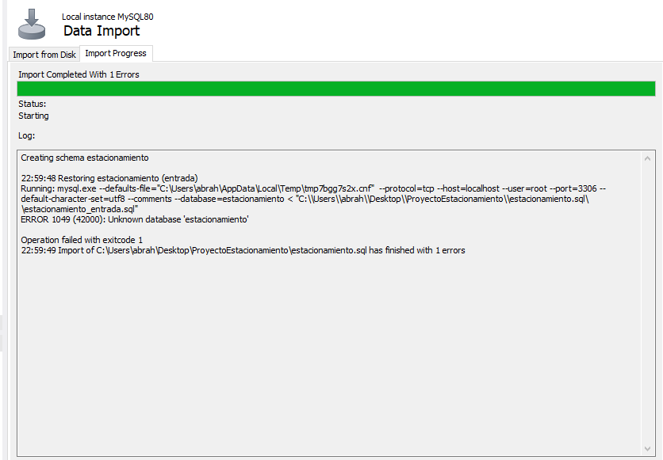

1. **Configuraciones en python**

Para usar mysql en Python se está utilizando una librería llamada mysql-connector-python.

Por lo que antes de ejecutar el proyecto primero vamos instalar dicha librería utilizando el siguiente comando en la terminal de comandos.

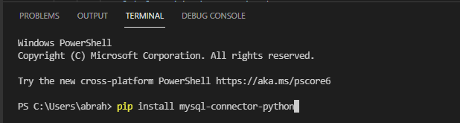

Si todo salió correctamente a la hora de instalarse debe salir lo siguiente

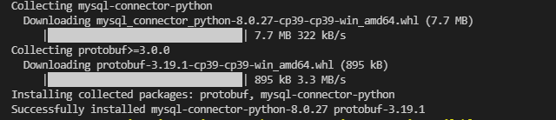

Ahora para comunicar Python con el Arduino se hace uso de un puerto, en mi caso el puerto es llamado COM4, por lo que si en su computadora es diferente se tendría que cambiar al puerto que concuerde por ejemplo COM3. Este puerto puede ser cambiado en la siguiente línea de código del archivo estacionamiento.py

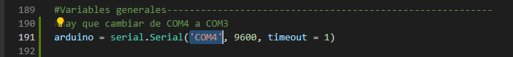

Por último hacemos click en el botón de ejecutar

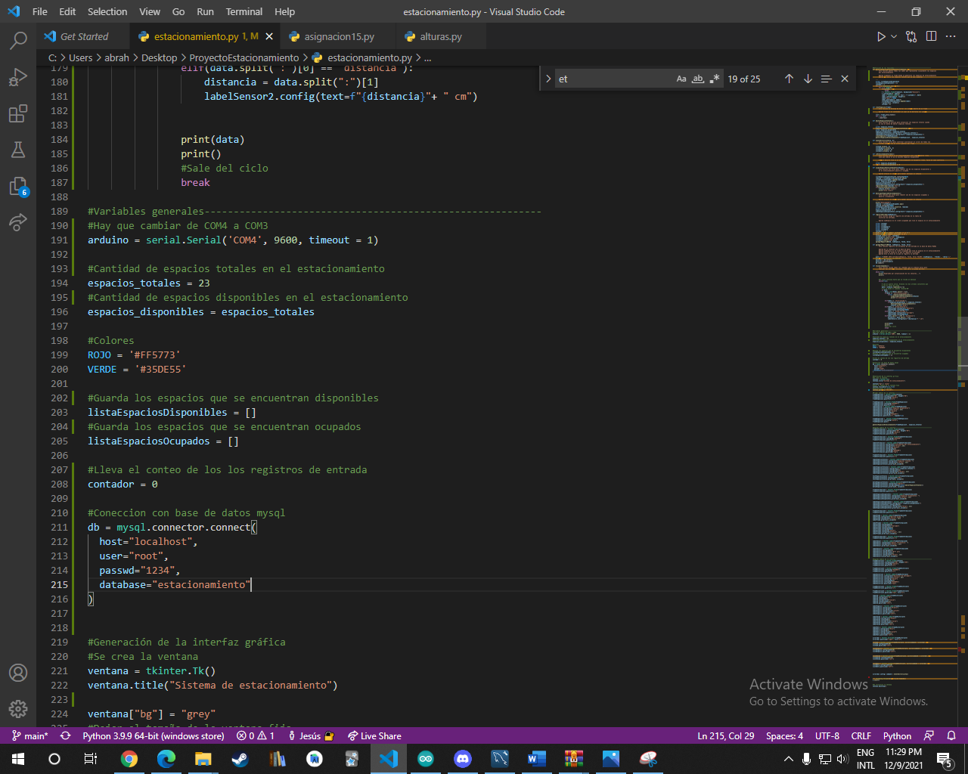

Deberá mostrar lo siguiente

